МБДОУ детский сад «Колокольчик»,
Кирсановского района, п.Прямица, 2021г.

«Развитие мелкой моторики рук у детей младшего дошкольного возраста».

«Ум ребенка – в пальчиках»
Мелкая моторика – это скоординированные движения кистей рук и мелких мышц пальцев. Чтобы стимулировать развитие речи у ребенка, важно развивать мелкую моторику или движения пальцев рук. Это необходимо не только для выполнения каких-то повседневных действий, но и для стимуляции мозговой деятельности и для развития интеллектуальных способностей. Учеными доказано, что уровень развития речи находится в прямой зависимости от степени сформированности тонких движений пальцев рук. Изучая деятельность мозга ребенка, психику детей вообще, ученые отмечают большое стимулирующее значение функции руки, и заключают, что речевое развитие происходит под влиянием кинестетических импульсов от кончиков пальцев.
Развитие у ребенка мелкой моторики важно еще и потому, что ему в дальнейшем потребуется использовать точные скоординированные движения: одеваться и обуваться, рисовать и писать, держать в руках ложку, кисточку или карандаш. Мелкая моторика напрямую развивает такие необходимо важные процессы, как воображение, внимание, наблюдательность, память (зрительную и двигательную), мышление, словарный запас ребенка, координация движений. Именно мелкая моторика на раннем этапе жизни отражает развитие ребенка и его интеллектуальные способности. От того, насколько ребенок сможет управлять своими пальчиками в раннем возрасте, в дальнейшем зависит его развитие и, конечно, качество жизни. Вследствие этого очень важно развивать у ребенка мелкую моторику с раннего возраста. Просто выполнять упражнения ребенку будет скучно – нужно обратить их в полезные и интересные игры.

Ребенок постоянно изучает, постигает окружающий мир. Основной метод накопления информации – прикосновения. Детям необходимо все хватать, трогать, гладить и пробовать на вкус! Если взрослые стараются поддерживать это стремление , предлагая малышу различные игрушки (мягкие, твердые, шершавые, гладкие, холодные и т.д.), тряпочки , предметы для исследование, он получает необходимый стимул для развития. Доказано, что речь ребенка и его сенсорный («трогательный») опыт взаимосвязаны. Если движение пальцев рук соответствует возрасту, то и речевое развитие находится в пределах нормы; если движение пальцев отстает, то задерживается и речевое развитие, хотя общая моторика при этом может быть нормальной и даже выше нормы. Речь совершенствуется под влиянием кинетических импульсов от рук, точнее, от пальцев. Поэтому, если Вы хотите, чтобы ребенок хорошо говорил, развивайте его ручки!

Движения пальцев и кистей рук имеют развивающее воздействие. На ладони и на стопе находится около 1000 важных, биологически активных точек. Воздействуя на них, можно регулировать функционирование внутренних органов организма.

Влияние воздействия руки на мозг человека известно еще до нашей эры. Специалисты восточной медицины утверждают, что игры с участием рук и пальцев приводят в гармоничное отношение тело и разум, поддерживая мозговые системы в отличном состоянии.
Начинать работу по развитию мелкой моторики нужно с самого раннего возраста. Уже грудному младенцу можно массировать пальчики, воздействуя тем самым на активные точки, связанные с корой головного мозга. В раннем и младшем дошкольном возрасте нужно выполнять простые упражнения, сопровождаемые стихотворным текстом . Не забывать о развитии элементарных навыков самообслуживания: застегивать и расстегивать пуговицы, завязывать шнурки и т. д. Чтобы заинтересовать ребенка и помочь ему овладеть новой информацией, нужно превратить обучение в игру, не отступать, если задания покажутся трудными, не забывать хвалить ребенка. Предлагаем вашему вниманию игры и упражнения на развитие мелкой моторики, которыми можно заниматься как в детском саду, так и дома.

Употребляйте слова и фразы, несущие оптимистическую окрашенность, например: «Как интересно!», « Вот здорово!», « Давай помогу! », « Красота! », « Какой молодец! », « Как здорово ! », « Как красиво! », « Давай, вместе!» и т.д.

Помните, что бы вы не создавали вместе с ребенком, главное – желание продолжать заниматься подобной деятельностью и дальше, поэтому завершайте свои занятия в хорошем настроении .

Пальчиковая гимнастика.

Пальчиковая гимнастика решает множество задач в развитии ребенка:
-способствует овладению навыками мелкой моторики;
-помогает развивать речь;
-повышает работоспособность головного мозга;
-развивает психические процессы: внимание, память, мышление, воображение;
-развивает тактильную чувствительность;
-снимает тревожность.
Дети с удовольствием принимают участие в таких играх . Самый известный вариант такой игры - «Сорока-сорока», но есть и более сложные для проговаривания и показа.

- Пальчиковые игры
- Игры с пуговицами
- Витамины в пузырьке
- Игры с сыпучими материалами
- Рисование по крупе или песку.
- Игры с пробками от бутылок, пальчиковым театром.
- Игры с прищепками.
- Игры с пинцетом .
- Игры с бусинами, макаронами.
- Игры – шнуровки.
- Различные мозаики
- Аппликация.
- Работа с глиной, пластилином и солённым тестом.
- Рисование.

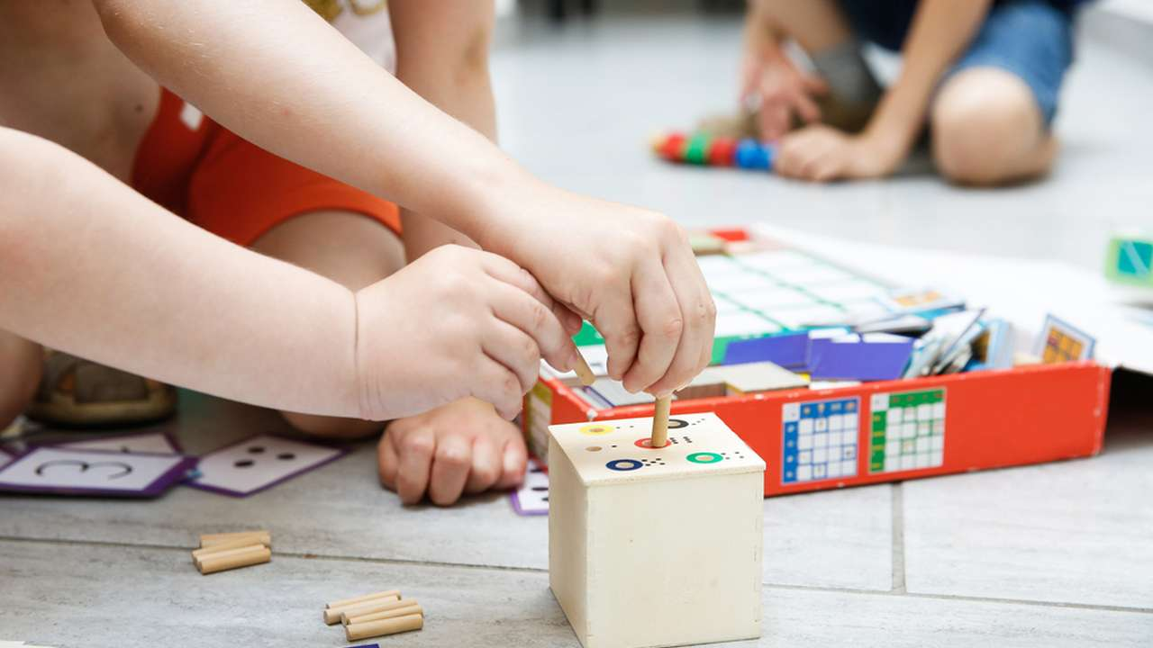

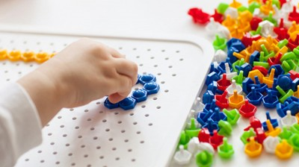

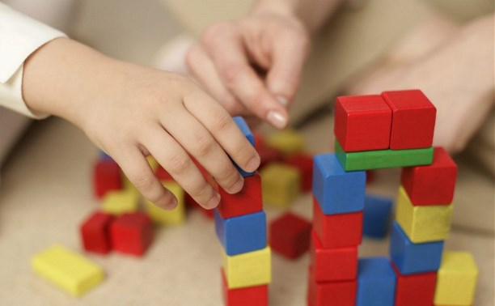
Памятка для родителей
Дорогие Родители! Вызывайте положительные эмоции у ребенка!

Детям дошкольного возраста для развития мелкой моторики необходимо предлагать:
• Различные виды мозаик.
• Разнообразные конструкторы (железные, деревянные, пластмассовые).
• Пористые губки, резиновые мячи с шершавой поверхностью, резиновые эспандеры.
• Цветные клубочки ниток для перематывания.
• Набор веревочек различной толщины для завязывания и развязывания узлов.
• Набор мелких игрушек для развития тактильного восприятия («Узнай на ощупь»).
• Палочки (деревянные, пластмассовые) для выкладывания узоров по образцу.
• Спички с обрезанными головками.
• Материалы для занятия ниткографией (выкладыванием узоров цветными нитками на бархатной бумаге).
• Семена, мелкие орешки, крупа.
• Бусы, бисер, пуговицы, разноцветные кнопки.
• Пластилин.
• Бумага для плетения, складывания.
• Разнообразный природный материал.
• Ручки, фломастеры, карандаши.
Внимание! С мелкими и острыми предметами дети должны играть только в присутствии взрослых.

